**小程序产品需求文档**

**产品负责人 谢鹏飞**

**开始时间 2018.11.19**

**文档更新记录**

注：后期所加内容均绿色背景字体标注

|  |  |  |  |  |
| --- | --- | --- | --- | --- |
| **编号** | **日期** | **版本** | **描述** | **作者** |
| 1 | 2018.11.19 | V1.0.0 | 创建文档 | 谢鹏飞 |
|  |  |  |  |  |
|  |  |  |  |  |

目录

1 产品概述 5

1.1 终端&用户 5

1.2 思维导图 6

1.3 业务流程图 6

2 后台功能详解 8

2.1 楼盘管理 8

2.1.1 相关字段 8

2.1.2 相关操作 8

2.1.3 界面原型 9

2.2 中介公司管理 9

2.2.1 相关字段 9

2.2.2 相关操作 9

2.2.3 界面原型 9

2.3 账号管理-楼盘负责人 10

2.3.1 相关字段 10

2.3.2 相关操作 10

2.3.3 界面原型 10

2.4 账号管理-中介公司 10

2.4.1 相关字段 11

2.4.2 相关操作 11

2.4.3 界面原型 11

2.5 推荐位管理 11

2.5.1 相关字段 11

2.5.2 相关操作 12

2.5.3 界面原型 12

2.6 订单管理 12

2.6.1 相关字段 12

2.6.2 相关操作 13

2.6.3 界面原型 13

3 前台小程序详解 13

3.1 登录注册 13

3.2 首页 15

3.3 楼盘列表 16

3.4 楼盘详情与报备 17

3.5 我的客户 19

3.5.1 分享 20

3.5.2 预约 21

3.5.3 到访 22

3.5.4 认购 23

3.5.5 订单详情页 24

3.6 公司介绍 25

3.7 个人中心 26

4 非功能需求 28

4.1 规则变更需求 28

4.2 产品服务需求 28

4.3 帮助需求 28

4.4 安全性需求 29

5 上线时间安排表 29

# 产品概述

过去十余年间房地产行业的蓬勃发展，催生了中介市场的疯狂扩张，目前全国房产中介企业数量超过10万家，其中30%品牌企业，20%加盟企业，50%中小企业，但近年来随着国家政策的转向使房地产行业的发展收到了限制，特别是2018年6月份国家“一刀切”叫停棚户区改造政策，使房地产市场逐步降温，由卖房市场逐步进入买方市场，二手房交易趋冷，一手房开盘就被一扫而空的情况短期内很难再现，各开发商又急于回笼资金，渠道为王的时代就要降临了。

新房分销平台为中介机构与开发商之间建立一个沟通联系的平台，打造房地产渠道营销联合体，通过提前报备-预约-到访-签约返佣流程打造客户漏斗模型，核心在于成交，帮助开发商及房产中介大大提高效益，为房地产行业注入新的活力。

**小程序前台原型地址：https://pro.modao.cc/app/DcvEDQchuuKdJ58vXGl69xzajtVzvhS**

## 终端&用户

**项目名称（未确定）：**

1. **新房营销神器**

**2，房掮客**

**产品终端：**

微信小程序

Web端管理后台

**用户：**

中介机构管理员及各楼盘负责人

## 思维导图

<整个产品功能思维导图>

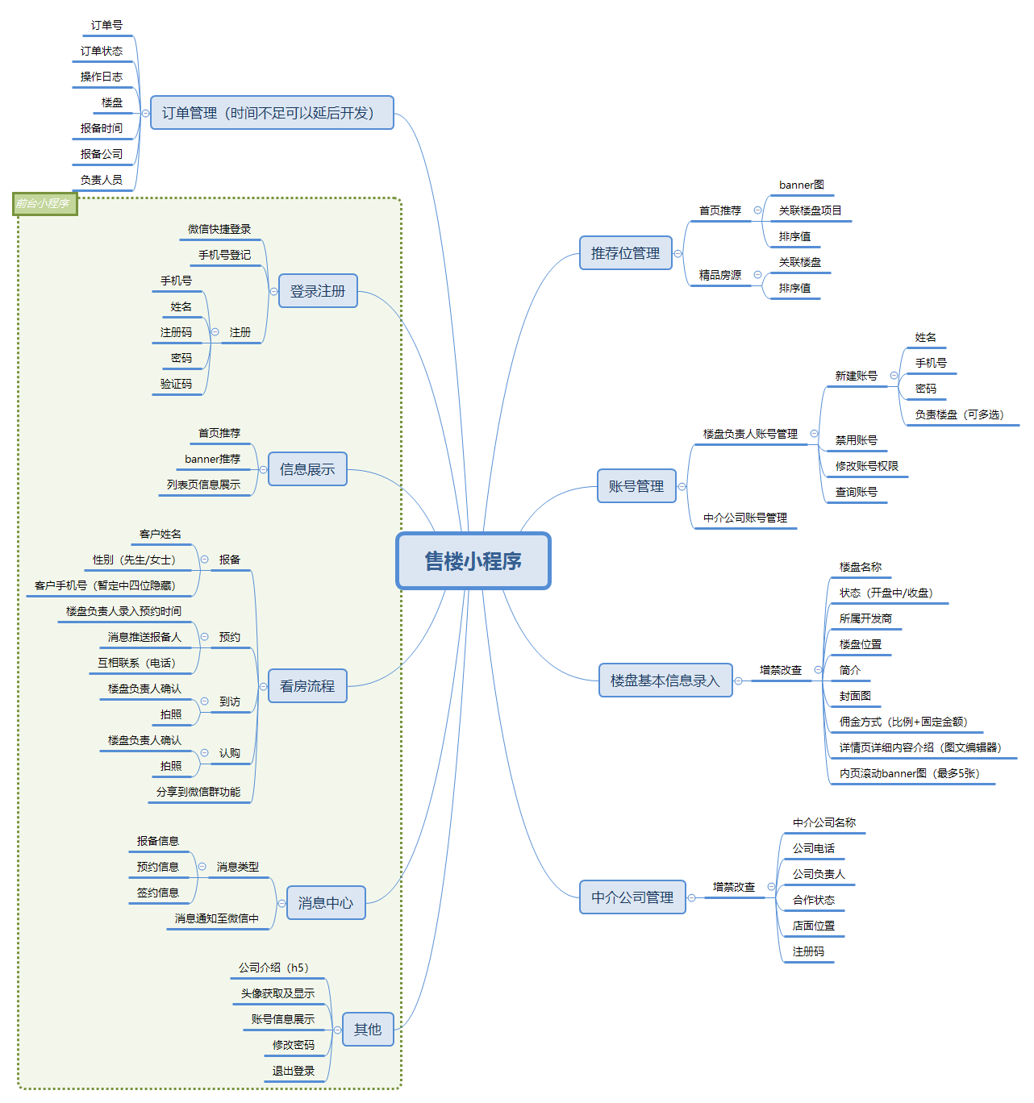

## 业务流程图

<整个产品涉及业务的整个流程图>

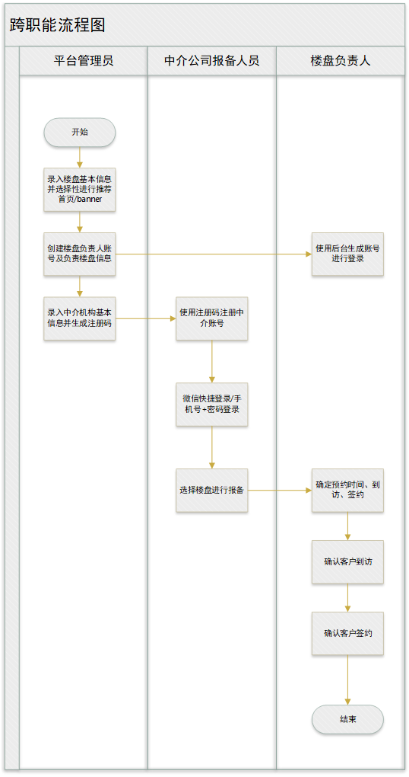

# 后台功能详解

平台管理员通过管理后台进行楼盘基本信息维护与推荐、中介公司信息维护、楼盘负责人账号管理等操作，其他相关人员通过小程序前台进行注册、登录、查看楼盘信息并进行报备、预约、到访确认、签约确认操作。

## 楼盘管理

通过管理后台可进行增禁改查操作，表单中显示字段：序号、楼盘名称、所属开发商、楼盘位置、状态、佣金方式、简介、排序值、楼盘负责人名称、手机号、创建时间。排序方式优先级：优先显示开盘中数据，按时间降序排列

### 相关字段

所有字段均为必填项*

|  |  |
| --- | --- |
| **字段名** | **字段规则** |
| 楼盘名称 | 50字符以内 |
| 所属开发商 | 50字符以内 |
| 楼盘位置 | 100字符以内 |
| 状态 | 分为：开盘中、已收盘两个，小程序中只显示开盘中的楼盘数据 |
| 特色简介 | 50字符以内 |
| 封面图 | 建议尺寸根据前台图片尺寸确定，上传图片的预览、删除功能 |
| 佣金方式 | 分为：比例抽成、固定金额抽成、比例+固定金额三种，选择后显示对应输入框，比例0-99.999之间的值，精确到小数点后3位，固定金额为1-999999直接的整数 |
| 楼盘详情 | 图文编辑器 |
| 内页滚动banner | 最多上传5张图片，建议尺寸提示根据前台效果确定，上传图片的预览、删除功能 |
| 排序值 | 1-999之间的整数，根据排序值控制楼盘在房源列表中的位置，排序值越大，位置越靠前，排序值相同根据创建时间降序显示 |

### 相关操作

增：开新盘时进行新增操作，填写字段如上图所示

禁：状态改为已收盘即可控制数据不在前台显示，通过状态判断楼盘的禁用/启用

改：可修改所有字段

查：可根据楼盘名称、状态、负责人名称、佣金方式筛选

### 界面原型

界面原型如下图所示

#### 表单

#### 新增/修改/禁用楼盘

## 中介公司管理

通过中介公司管理模块对中介公司基本信息进行管理与维护，同时可对中介公司进行禁用/启用操作，表单中显示字段：序号、公司名称、公司负责人、公司电话、公司地址、合作状态、注册码、创建时间。排序方式优先级：优先显示合作中数据，按时间降序排列

### 相关字段

所有字段均为必填项（注册码为自动生成）*

|  |  |
| --- | --- |
| **字段名** | **字段规则** |
| 公司名称 | 50字符以内 |
| 公司电话 | 50字符以内 |
| 公司地址 | 100字符以内 |
| 合作状态 | 分为：合作中、禁用两个，禁用后公司旗下相关账号无法通过小程序登录 |
| 公司负责人 | 10字符以内 |
| 注册码 | 每个公司的唯一标识，公司创建后自动生成，4位大写字母/数字的随机组合（例4T9E），前台使用时不区分大小写 |

### 相关操作

增：新增一个中介合作公司时，填写字段如上图所示（无注册码）

禁：终止与某一个中介公司合作时，可选择禁用状态，禁用后该公司下所有注册账号均不可登录小程序，启用后所有账号解除禁用状态，禁用时弹窗重复确认操作

改：可修改除注册码外所有字段内容

查：可根据公司名称、状态、负责人名称、注册码筛选

### 界面原型

界面原型如下图所示

#### 表单

新增/禁用/修改公司信息

## 账号管理-楼盘负责人

通过账号管理模块对楼盘负责人账号及中介公司账号进行管理与控制，同时可对相关账号进行禁用/启用操作，表单显示字段：序号、姓名、手机号、负责楼盘、账号状态、创建时间

### 相关字段

所有字段均为必填项*

|  |  |
| --- | --- |
| **字段名** | **字段规则** |
| 姓名 | 10字符以内 |
| 手机号 | 50字符以内 |
| 密码 | 6-12位数字和字母的组合 |
| 负责楼盘 | 可同时关联多个未关联负责人的楼盘 |
| 账号状态 | 默认为启用，分为启用、禁用两种，禁用后无法在前台登录 |

### 相关操作

增：创建楼盘负责人，创建时字段如上图所示

禁：可禁用账号状态，禁用后小程序上无法登录

改：可修改姓名、负责楼盘、账号状态等信息

查：可根据姓名、手机号、账号状态进行查询和筛选

### 界面原型

界面原型如下图所示

#### 表单

## 账号管理-中介公司

通过账号管理模块对中介公司前台账号进行管理与控制，同时可对中介公司进行禁用/启用操作，表单字段：序号、手机号、昵称、所属公司、注册时间

### 相关字段

|  |  |
| --- | --- |
| **字段名** | **字段规则** |
| 手机号 | 前台注册时填写的手机号 |
| 昵称 | 如通过微信登录获取昵称 |
| 密码 | 注册时填写，6-12位数字和字母的组合 |
| 所属公司 | 根据注册时填写的注册码关联出所属公司 |
| 注册时间 | 注册成功的时间 |
| 账号状态 | 默认为启用，分为启用、禁用两种，禁用后无法在前台登录 |

### 相关操作

中介公司账号注册目前通过小程序前台进行注册并存储

禁：可修改账号状态

查：可通过手机号、所属公司、账号状态进行查询和筛选

### 界面原型

界面原型如下图所示

#### 表单

## 推荐位管理

通过推荐位管理模块对显示在小程序上各推荐位位置进行管理，目前分为：首页-banner推荐位、首页-精品房源推荐位。显示字段：推荐位类型，排序值，关联楼盘，创建时间

### 相关字段

|  |  |
| --- | --- |
| **字段名** | **字段规则** |
| 数量限制 | Banner推荐位数量最多5个，精品房源推荐位数量最多10个 |
| 关联楼盘 | 必填项，选择一个关联楼盘（所有开盘中的楼盘） |
| banner图 | Banner推荐位需要（建议尺寸根据小程序效果确定），精品房源推荐位不需要 |
| 排序值 | 必填项，1-999之间的整数，根据排序值控制楼盘在房源列表中的位置，排序值越大，位置越靠前，排序值相同根据创建时间降序显示 |
| 标题 | Banner推荐位需要（建议限制字数根据小程序效果确定），精品房源推荐位不需要 |

### 相关操作

增：增加一个新的推荐位位置，如对应推荐位已经超过最大数量，则不允许新增

删：可删除多余的推荐位位置

改：修改已有的推荐位数量

### 界面原型

界面原型如下图所示

#### 表单

## 订单管理

通过订单管理模块查看所有订单状态，表单字段：订单号、订单状态（已报备、已到访、已签约）、客户姓名，客户手机号，选择楼盘，报备时间、到访时间、签约时间、报备公司、报备人员、报备手机号、楼盘负责人、楼盘负责人手机号。表单中排序规则按更新时间降序排列。

### 相关字段

|  |  |
| --- | --- |
| **字段名** | **字段规则** |
| 订单号 | 系统自动生成订单编号，唯一 |
| 订单状态 | 订单状态分为：已报备、已到访、已签约。 |
| 客户姓名 | 报备时录入的输入的姓名 |
| 客户手机号 | 报备时录入的手机号信息（中4位*号代替） |
| 选择楼盘 | 报备时选择的楼盘 |
| 报备时间 | 报备时间，精确到分，时间格式：2018-11-20 20:30 |
| 到访时间 | 到访时间，精确到分，时间格式：2018-11-20 20:30 |
| 签约时间 | 签约时间，精确到分，时间格式：2018-11-20 20:30 |
| 报备公司 | 报备账号所属的中介公司 |
| 报备人员 | 报备账号姓名 |
| 报备手机号 | 报备账号 |
| 楼盘负责人 | 楼盘负责人姓名 |
| 楼盘负责人手机号 | 楼盘负责人手机号 |

### 相关操作

可查看订单日志明细（明细包含上传的照片信息）

查询条件：订单号、订单状态、客户手机号、楼盘、开始时间-结束时间、报备公司、报备人员、楼盘负责人姓名、楼盘负责人手机号

### 界面原型

界面原型如下图所示

#### 表单

明细查看

# 前台小程序详解

小程序页面主要提供给中介公司人员、楼盘负责人、管理员通过微信端进行客户的报备-到访-认购跟进，方便查看房源信息和接收消息通知；

底部固定功能模块：首页、我的客户、公司介绍、个人中心

## 登录注册

所有内容均需登录后方可操作，未登录时查看任何内容时都弹出登录页面

小程序采用微信快捷登录和账号密码两种登录方式，驻场账号也是采用这种方式，只不过用特殊注册码来表示身份

微信快捷登录：获取微信手机号、头像、昵称信息，如手机号已经注册成功，则可以直接登录，如未注册过，则弹出注册页面（手机号自动带入）

手机号+密码：判断手机号+密码是否匹配，如匹配成功，则可登录，反之，错误提醒

注册字段（暂不加入手机号验证码环节）：

|  |  |
| --- | --- |
| **字段名** | **字段规则** |
| 姓名 | 10字符以内 |
| 手机号 | 11位手机号 |
| 密码 | 6-12位数字和字母的组合 |
| 注册码 | 4位数字和字母的组合，不区分大小写 |
| 验证码 | 系统验证码 |

原型图：

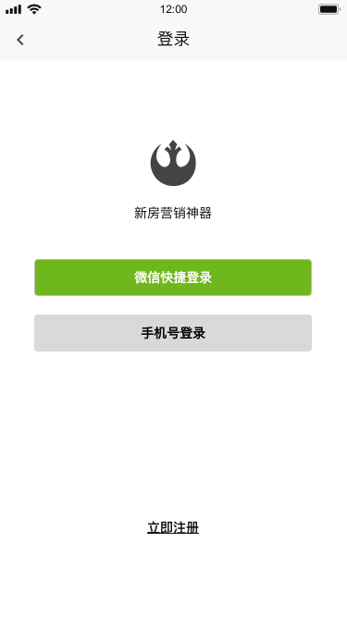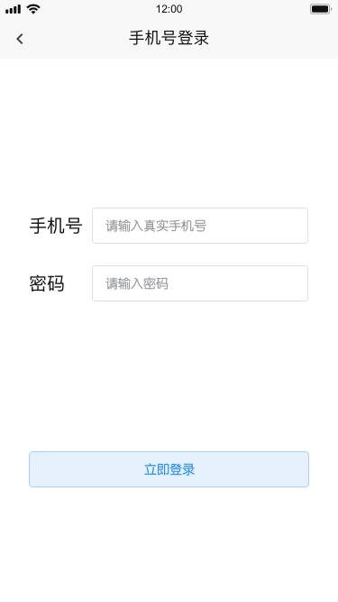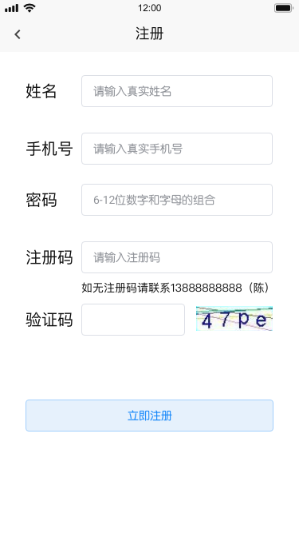

## 首页

首页显示banner推荐位和精品楼盘推荐位内容，点击后跳转到对应楼盘详情页

Banner推荐位：banner图滚播，5s滚一次

精品楼盘推荐位：封面图，佣金（未登录时隐藏），楼盘名称，楼盘位置（超过一行用...表示），简介（超过一行用...表示）

原型图：

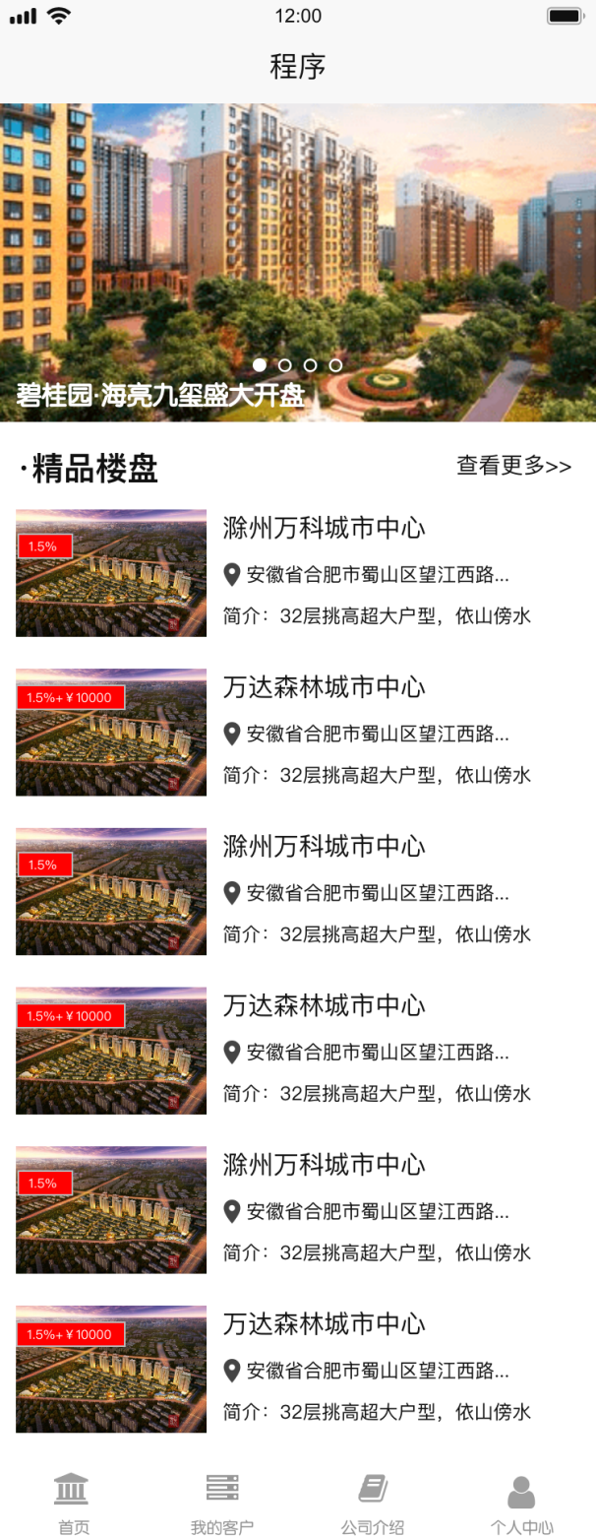

## 楼盘列表

显示所有楼盘列表，默认按排序值降序显示，排序值相同则按创建时间降序，每次加载20条数据

显示内容：封面图，佣金（未登录时隐藏），楼盘名称，楼盘位置（超过一行用...表示），简介（超过一行用...表示）

原型图：

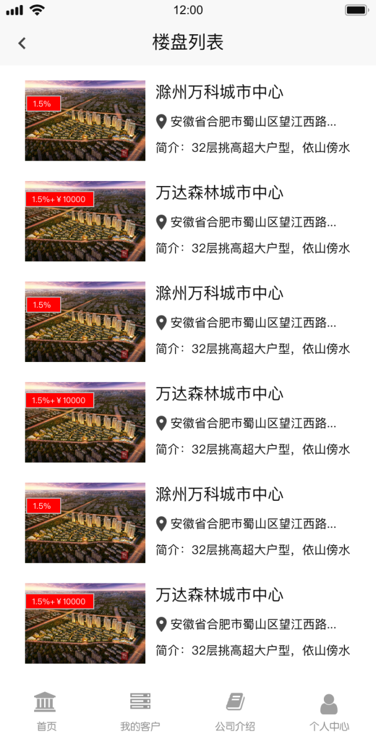

## 楼盘详情与报备

查看对应楼盘详情信息：楼盘banner图（最多五个）、楼盘名称、楼盘完整简介、楼盘地址、佣金奖励、项目经理及楼盘详情介绍，同时可进行报备/联系楼盘负责人操作。

原型图：

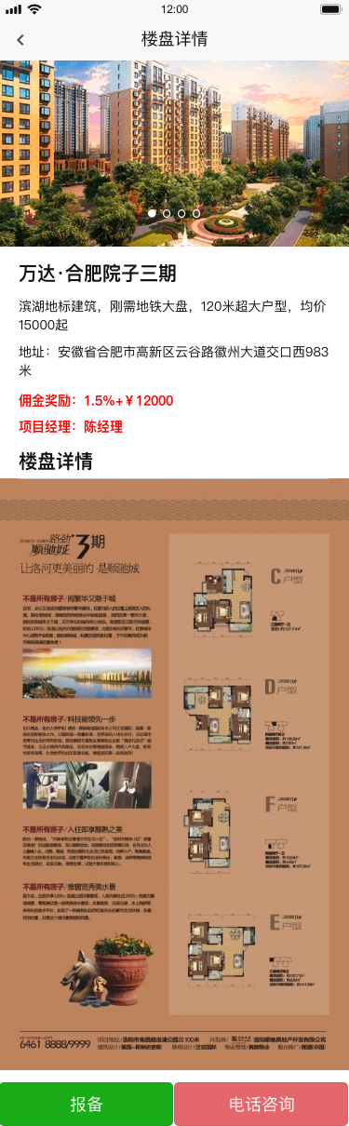

报备时需输入：客户姓名、性别、联系方式（输入内容从第四位-第七位用*号代替）、报备楼盘（默认带入上级详情页的楼盘，可多选，选择多条时则生成多个任务）

原型图：

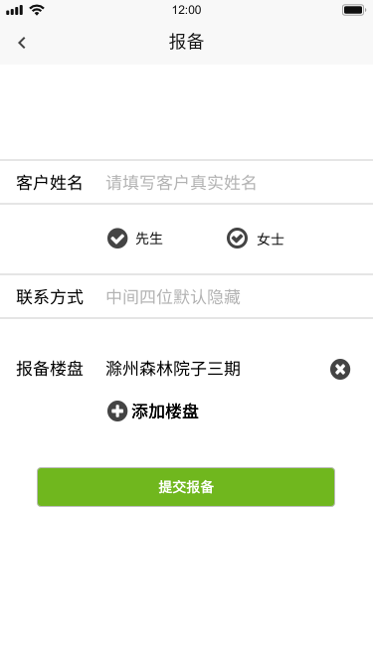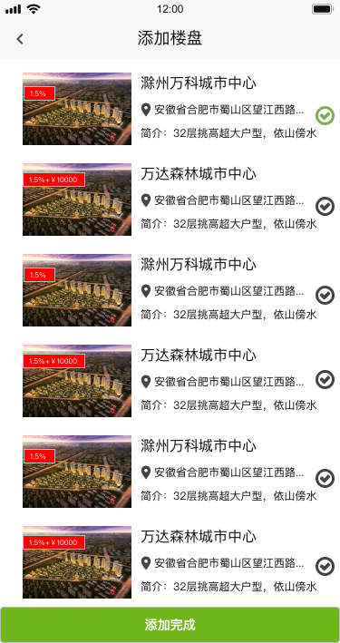

## 我的客户

我的客户分为：全部、报备、到访、认购四个状态，默认显示全部的数据，可根据状态进行筛选查看，表单中的数据看点击查看订单详情

页面排序规则：按照更新时间降序显示

根据角色权限的不同，有不同的显示内容：

1. 中介账号：只显示自己报备过订单任务，同时没有预约、客户到访、客户认购按钮，只有分享功能，且所有客户账号中间四位用*号代替
2. 楼盘负责人账号：只显示自己负责的楼盘的订单和自己之前负责过的订单，可根据订单状态对客户进行预约、到访、认购确认，也可分享案件进度，可看到完整的客户账号
3. 管理员账号：所有任务和所有操作

表单显示内容：客户姓名、客户号码、楼盘名称、报备时间、到访时间、认购时间

原型：

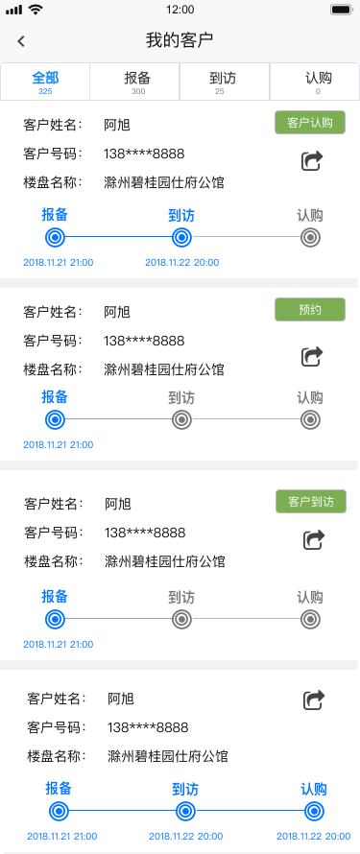

### 分享

分享功能：分享后弹出确认分享内容弹窗

分享内容模板如下：

客户到访（当前状态）

项目名称：山河印

客户姓名：陈先生

客户电话：130****5158

报备时间：2018.11.21

到访时间：2018.11.21 （如未到访则隐藏）

渠道公司：德信安居 （如中介公司分享则隐藏该字段）

项目经理：13888888888

原型：

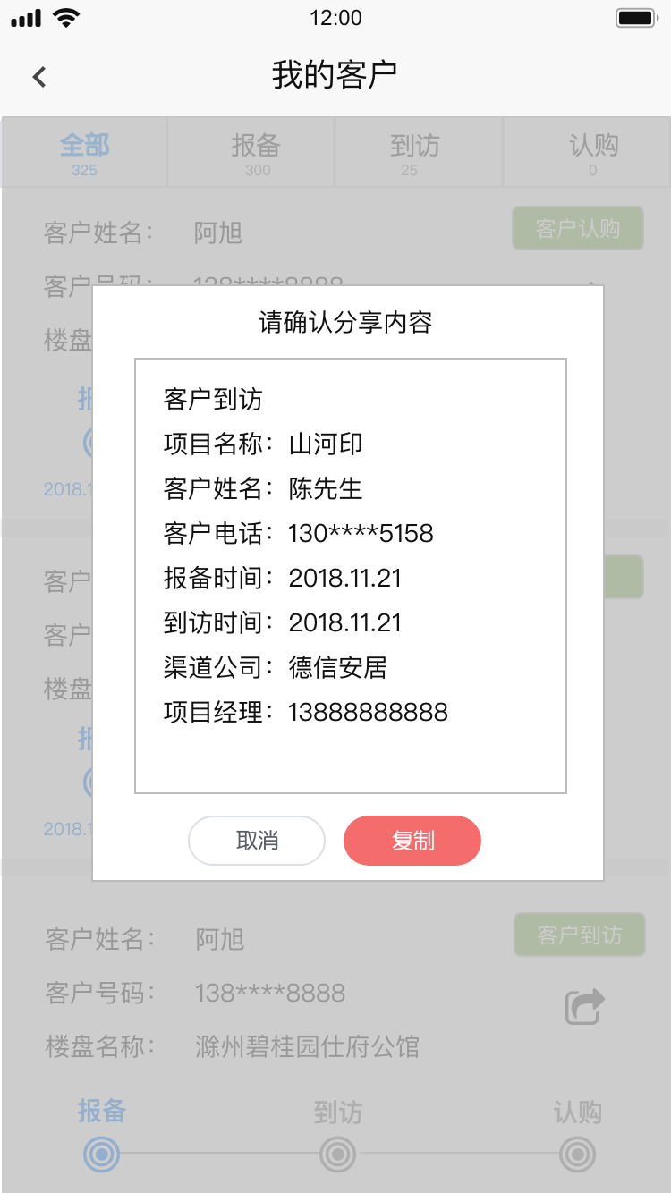

### 预约

报备后的订单由楼盘负责人进行预约，预约客户到访时间（精确到分），预约时间只能是当前时间之后；

预约后消息推送给报备人员；

原型图：

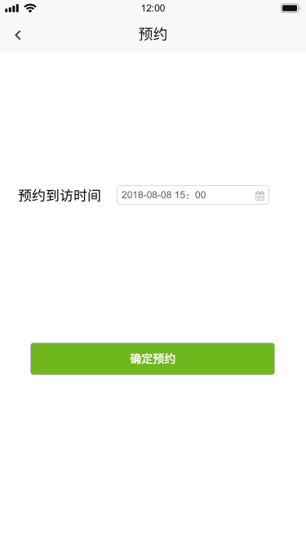

### 到访

预约后的订单由楼盘负责人进行到访确认，录入到访时间（精确到分）和到访照片（可选择拍照/从相册选择，最多3张）

原型图：

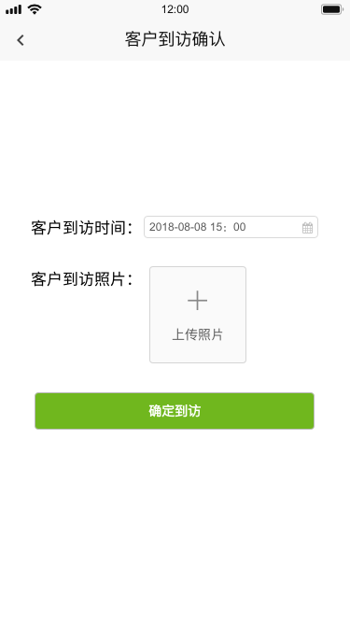

### 认购

到访后的订单由楼盘负责人进行认购确认，录入认购时间（精确到分）、认购金额（精确到小数点后两位，位数控制在10位以内）和合同照片（可选择拍照/从相册选择，最多3张）

确认客户认购后消息推送给报备人员和管理员

原型图：

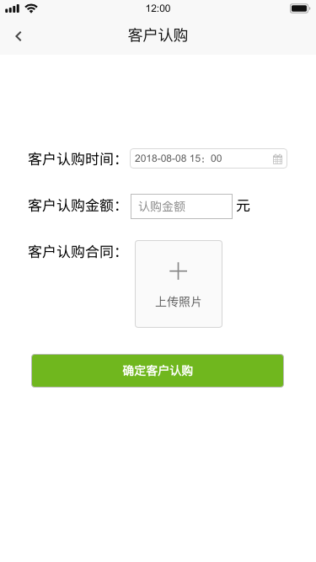

### 订单详情页

显示订单详情信息，字段及内容如下图，可选择拨打相关人员电话，对应预约、到访、签约时间为驻场选择的真正时间，也可查看相关上传图片

原型图：

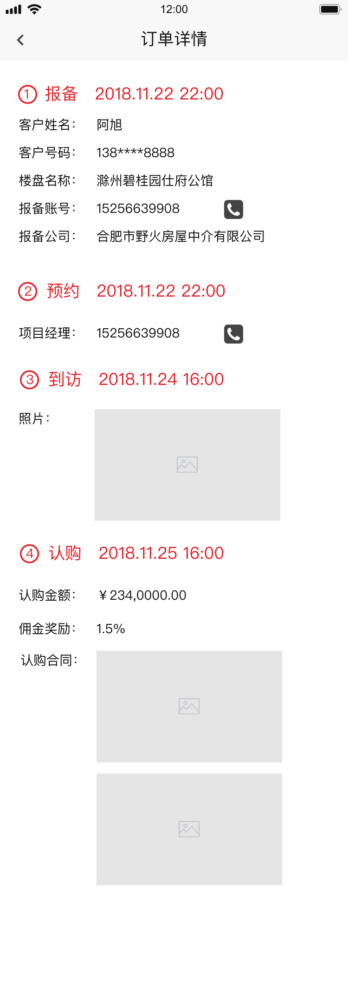

## 公司介绍

可查看公司介绍



## 个人中心

个人中心显示账号头像（获取微信头像，如无则使用默认头像）、姓名、所属中介公司等信息，可进行修改密码、查看消息通知、退出登录等操作

原型：

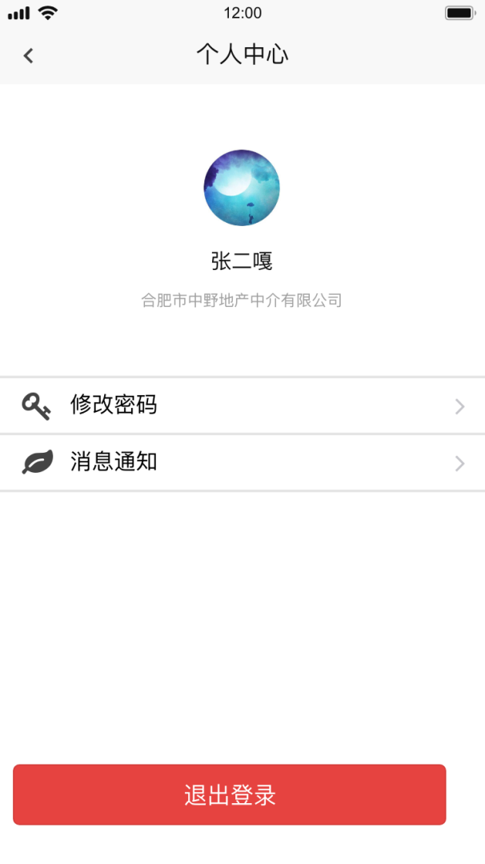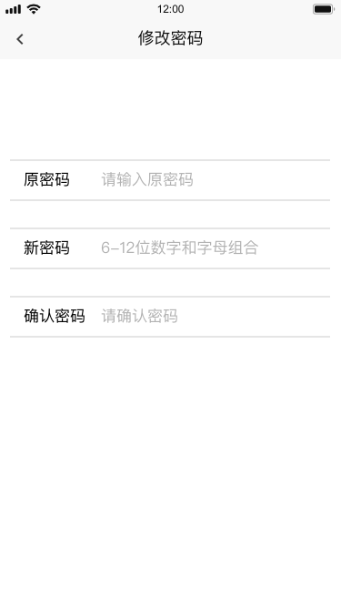

新消息提醒功能：新消息用小红点标记

消息通知内容及触发条件如下：

|  |  |  |  |
| --- | --- | --- | --- |
| **种类** | **触发条件** | **消息模板** | **推送人员** |
| 报备消息 | 中介公司发起报备 | 【中介公司名】 【中介公司账号】 报备了 【楼盘名称】 楼盘，请尽快联系处理 | 报备楼盘负责人 |
| 预约消息 | 楼盘负责人确认预约时间 | 您报备的客户【客户姓+性别】已预约 【楼盘名称】 楼盘，预约时间：【选择的预约时间】 | 报备中介公司账号 |
| 认购消息 | 楼盘负责人确认客户认购 | 【中介公司名】 客户 【客户姓+性别】已成功认购 【楼盘名称】 楼盘，认购时间：【选择的认购时间】 | 报备中介公司账号+管理员 |

原型：

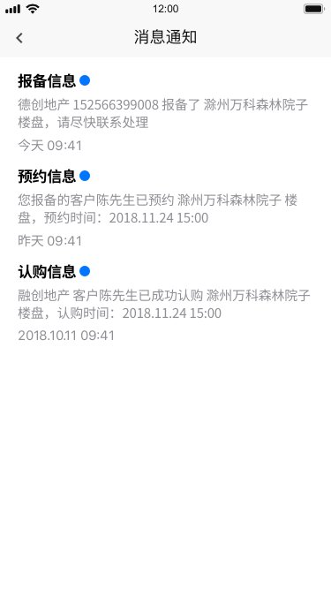

# 非功能需求

## 规则变更需求

可能变更的系统规则：

## 产品服务需求

产品设计需要提供的附加人为服务

## 帮助需求

需要提供的帮助信息

## 安全性需求

需要提供的安全性信息

# 上线时间安排表

分解项目任务，制定上线时间